Analysis document of
[Name of project]

Version x.y

Students:
StID1 – Full Name
StID2 – Full Name
Document change record sheet

Date | Version | Description | Authors
dd/mm/yyyy | x.y | …………………………………… | ……………………..

Table of contents

1. Class diagram (Mức phân tích) 3
1.1 Danh sách các lớp thực thể liên quan 3
1.2 Conceptual model 3
1.3 Class diagram (analysis level) 3
1.4 Danh sách các lớp và các mối quan hệ 4
1.5 Chi tiết các lớp 4
2. Sơ đồ trạng thái 5
3. Mô hình động (dynamic model) 6

Class diagram (Mức phân tích)

Danh sách các lớp thực thể liên quan
- Khách hàng
- Hóa đơn
- Sách
- Nhà xuất bản
- …

Conceptual model
Gợi ý: Xây dựng sơ đồ sơ khởi ban đầu (góc độ người dùng) nhằm xác định các thực thể chính liên quan trong hệ thống cùng các liên kết giữa chúng tương tự như hình bên dưới ^{(*)}.
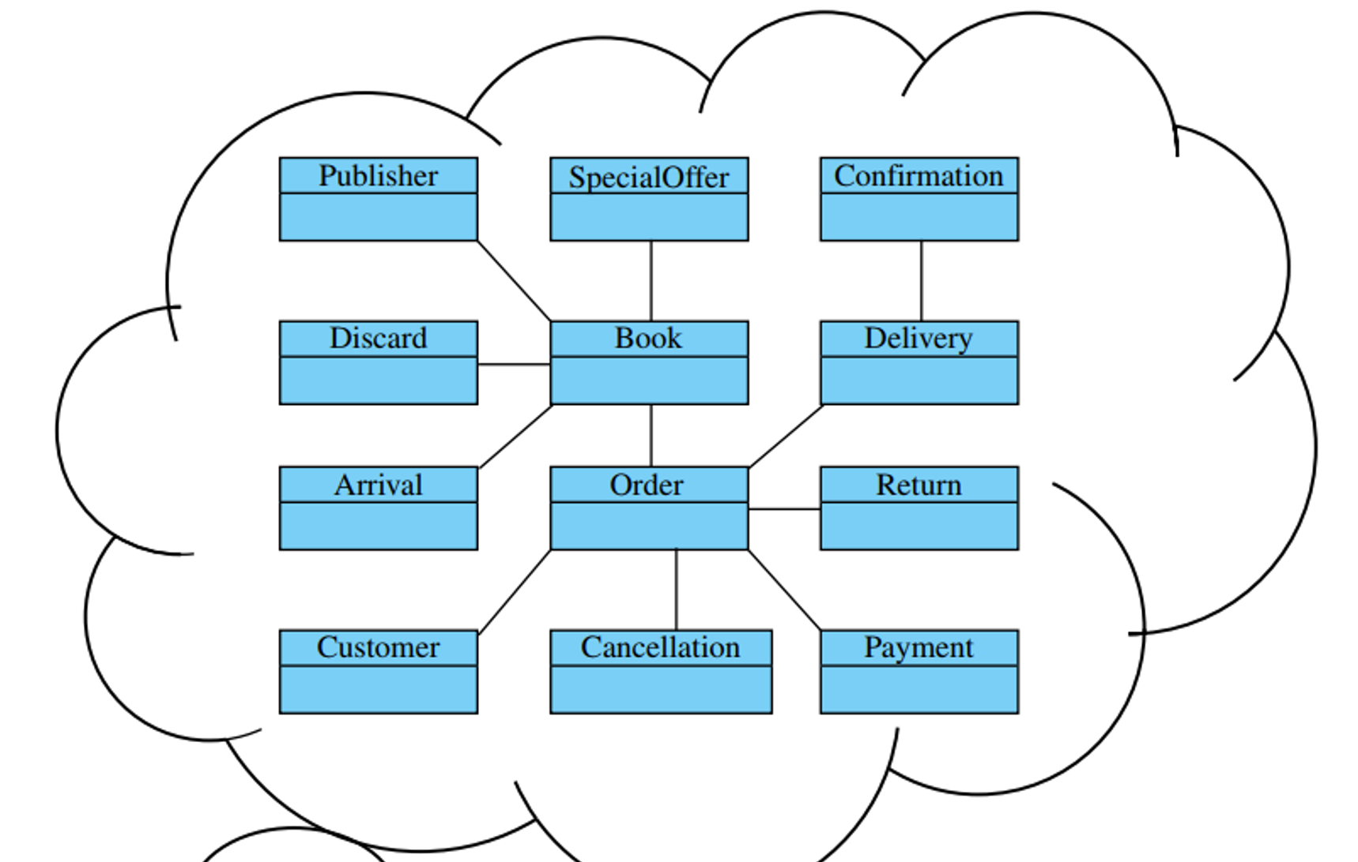

Class diagram (analysis level)
Anh/Chị hãy vẽ hình sơ đồ lớp ở mức phân tích của đề tài là sơ đồ phát triển của conceptual model ở trên qua nhiều lần lặp.
Trong sơ đồ lớp cần thể hiện rõ:
- Tên các lớp đối tượng
- Các mối quan hệ giữa các lớp đối tượng (loại quan hệ, bản số)
Trong sơ đồ lớp không nhất thiết phải liệt kê đầy đủ các thuộc tính và phương thức của mỗi lớp đối tượng. Chi tiết có thể tham khảo sơ đồ bên dưới ^{(**)}
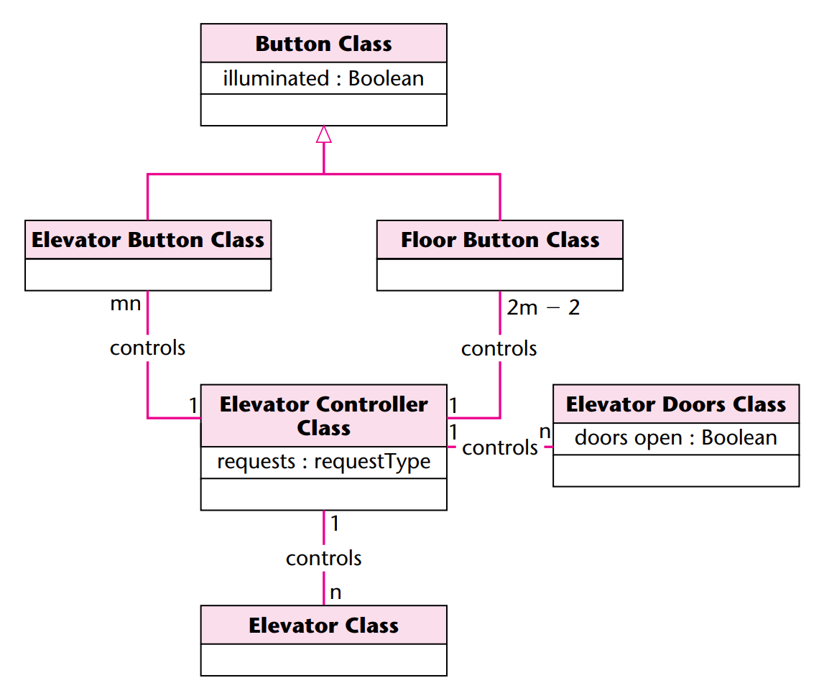

Danh sách các lớp và các mối quan hệ
.No | Class | Type  (Entity/ Boudary/ Control) | Note

Chi tiết các lớp
- Với mỗi lớp:
  - Lớp đối tượng đó kế thừa từ lớp đối tượng nào (nếu có)
  - Mô tả danh sách các thuộc tính (cần ghi chú rõ các thuộc tính nào kế thừa từ lớp cha – nếu có, loại thuộc tính là public, protected hay private …)
STT | Tên thuộc tính | Loại | Ràng buộc | Ý nghĩa/ghi chú
  - Danh sách các trách nhiệm (các phương thức) chính. Cần xác định rõ phương thức nào cần phải cài đặt lại cho các lớp đối tượng con
  - Lưu ý: Vì còn là giai đoạn phân tích nên chỉ liệt kê các thuộc tính, phương thức chính của lớp, chưa phải quá chi tiết.

Sơ đồ trạng thái
Ghi chú: Vẽ 3-4 sơ đồ cho các lớp chính trong hệ thống
Với mỗi sơ đồ trạng thái: cần vẽ sơ đồ, ghi rõ danh sách các trạng thái và các biến cố hoặc hành động trong sơ đồ

Mô hình động (dynamic model)
Ghi chú: Vẽ các sơ đồ động (activity hoặc sequence hoặc collaboration diagram) cho các nghiệp vụ chính (use case). Ví dụ như sơ đồ sequence diagram cho use case Estimate Funds
Available for Week ^{(***)} như hình bên dưới
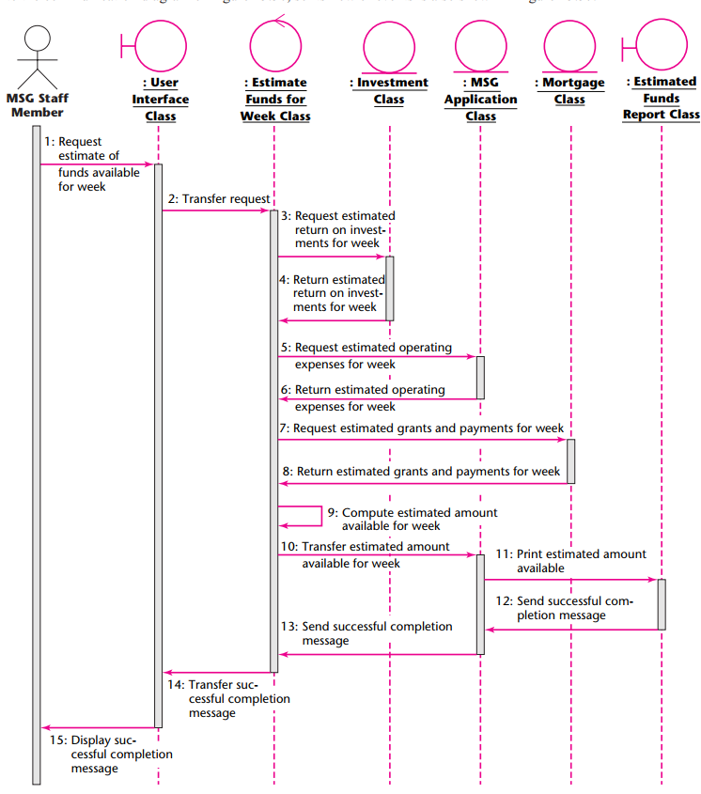

(*):Wazlawick, Raul. (2014). Object-Oriented Analysis and Design for Information Systems: Modeling with UML, OCL, and IFML
(**):Schach, SR. (2007). Object-oriented & classical software engineering. Boston : McGraw-Hill Higher Education
(***): Schach, SR. (2007). Object-oriented & classical software engineering. Boston : McGraw-Hill Higher Education.

